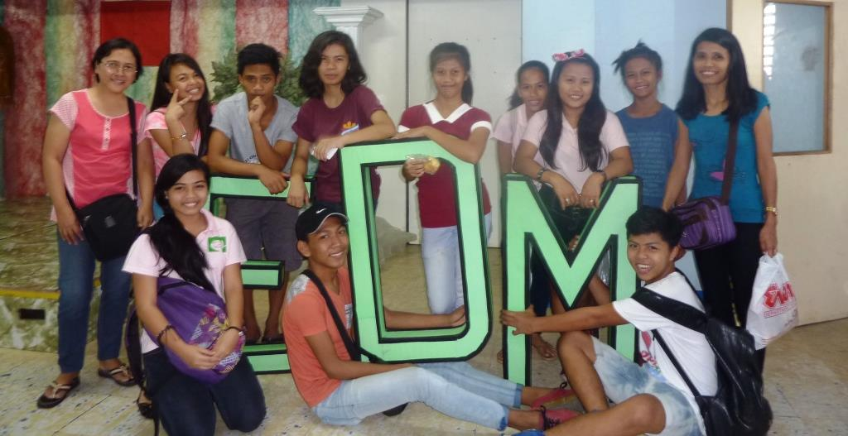
Cher parrains, chères marraines,
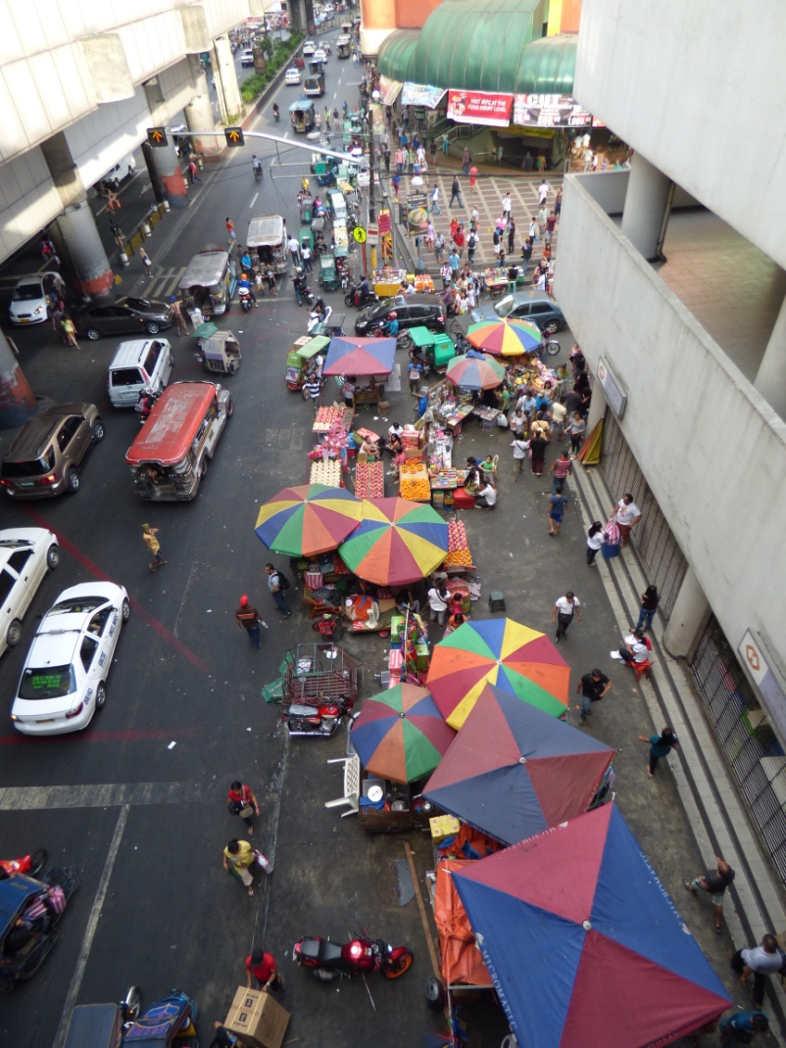
Grâce à vous, grâce à Enfants du Mékong, je découvre un pays passionnant les Philippines, mais surtout je rencontre une foule de personnes passionnées et passionnantes. J’interviens sur 16 programmes répartis sur l’Ile de Luzon : un programme, c’est un responsable local bénévole (une sœur ou un laïc), qui gère au quotidien et depuis plusieurs années un groupe de filleuls parrainés par Enfants du Mékong. Je dois donc leur rendre visite régulièrement pour les accompagner dans leur suivi, les aider à gérer certaines problématiques, démarrer ou stopper le suivi d’un filleul. Mais il n’y a pas que ça, on devient vraiment un membre de leur famille, de leur programme, à chaque visite, elles ont à cœur de me faire découvrir l’environnement, les enfants, les « buko » noix de coco vertes dont on boit le jus, des fruits divers et variés, les milles et une façons de manger des patates douces (frites, en purée, en gâteau, à la vapeur,..). Vous l’aurez compris, ici manger est un art de vivre et avec 5 repas par jour on a de quoi faire des expériences surprenantes : spaghettis au ketchup à la banane, saucisse avec des shamallows pour Noel, glace à la mangue et au fromage, les « baluts » œufs couvés dont on mange l’oisillon à peine formé (non là j’ai atteint mes limites je n’ai pas testé même si on me l’affirme si si, c’est délicieux !). Les familles des filleuls sont également très reconnaissantes de l’aide apportée pour financer la scolarité de leur enfant et malgré leurs maigres moyens trouvent toujours une papaye, du manioc, une noix de coco à partager et surtout leurs sourires !
J’ai retrouvé aux Philippines ce que j’avais aimé dans l’Asie du sud est, les sourires à chaque coin de rue, des haussements de sourcils d’approbation, la gentillesse de chacun, leur capacité à savourer l’instant présent, la rencontre qui s’offre à eux. Alors oui le temps s’étend, s’étire, difficile à maitriser avec nos habitudes occidentales, il me faut souvent m’adapter, mais finalement on s’y fait : Attendre que le jeepney soit plein avant de partir, attendre que le chauffeur de bus ai fini son repas, attendre un bus dans la nuit sans savoir si on va finalement pouvoir rentrer à Manille, attendre que le us avance, coincé dans les bouchons, attendre que la vendeuse finisse avec amour de mettre un énième sac en plastique autour du fruit que je pensais manger tout de suite, attendre que les responsables aient fini leur prières, attendre que les enfants ai fini de préparer le spectacle qu’ils ont préparé pour moi, attendre sans savoir ce qu’est vraiment le programme de la journée. Ici on attend mais sans jamais, non jamais s’impatienter… ca ne sert à rien juste à se faire remarquer. Une vraie école pour se laisser porter car tout s’arrange en fin de compte, je finis toujours par trouver mon chemin, à arriver à bon port, je finis toujours par réussir à faire ce que j’avais initialement prévu, au pire je m’en accommode en me disant que ça n’était pas si urgent finalement.
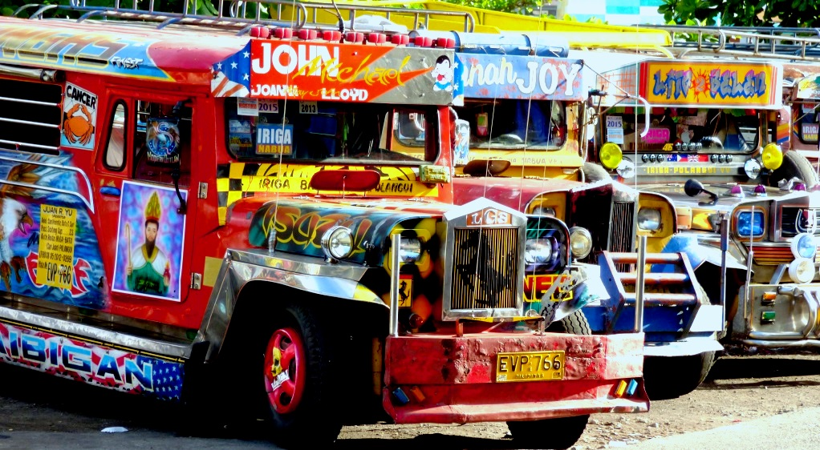
Le temps passe vite aussi, déjà 4 mois que je suis arrivée à Manille un soir d’octobre, que j’ai découvert le quartier où j’allais vivre, où tout était nouveau, où tout me semblait immense, démesuré, compliqué. Aujourd’hui, je sors de chez moi, je prends un tricycle et paie 17 pesos, je vais au marché choisir mes légumes, en tagalog, j’ai appris à cuisiner certains plats sympas, je connais le prix du kilo de mangue, où acheter du forfait pour mon téléphone, parfois une petite bière fraiche. Je vais à la banque pour payer les factures, à la poste où je vais chercher le courrier des parrains, les postières me reconnaissent, à la laundry (pressing) elles connaissent mon nom et mon adresse et le gardien de notre copropriété ne manque jamais de me demander où je vais, combien de temps, il s’amuse de nous voir toujours partir à droite à gauche à toute heure du jour, de la nuit. Ca me semble aujourd’hui normal de prendre le bus à 21h pour arriver le lendemain au pied du Mont Mayon, ou de revenir à 4h du matin parce qu’il y a moins de trafic à cette heure là. Je ne me déplace plus le lundi ou le vendredi à Manille, trop de bouchons qui paralysent toute la ville (un trajet de 1h peut alors prendre 3 à 4h), par contre j’adore travailler le dimanche, le trafic (« TRAPIC » ici) est agréablement fluide ! Je deviens experte bison futé dans certains coins de la ville et grâce aux conseils avisés de mes responsables qui prennent bien soin de moi.
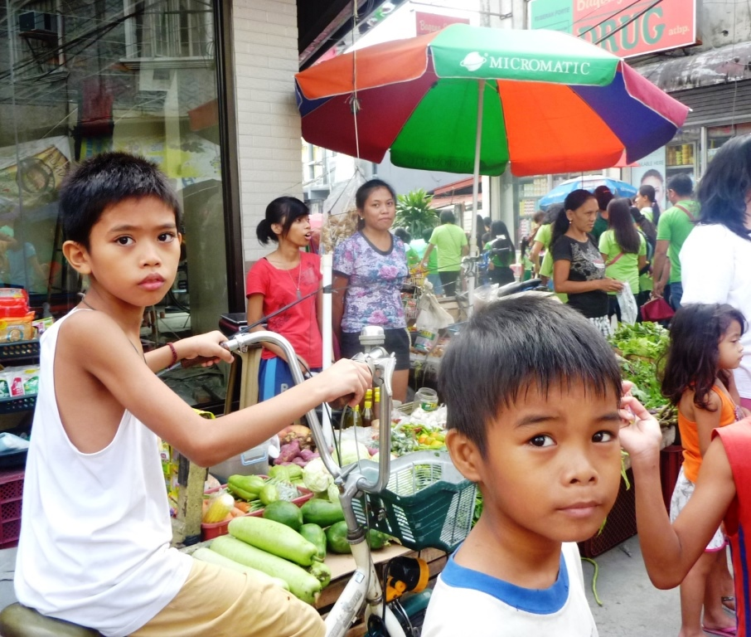
Vous l’aurez compris mon quotidien n’a pas grand-chose à voir avec mon quotidien en France, et pourtant l’acclimatation s’est faite en douceur, à peine perceptible. Je comprends aujourd’hui mieux ma mission et surtout je m’y sens bien, je commence à mieux comprendre et à pouvoir initier des conseils. Enfants du Mékong et les responsables locaux sont vraiment des repères pour certains enfants dont les familles sont explosées avec un père qui travaille dans la construction à Manille, une mère à l’étranger comme bonne, ils sont alors élevés par leurs grands parents dans le meilleur des cas. Je découvre certains aspects de la vie quotidienne des familles pauvres qu’on ignore totalement lorsqu’on parcoure un pays en visiteur. J’ai rencontré de nombreuses familles, presque tous les filleuls (pas tous, il y en a plus de 300 dans mes différents programmes), visité leurs maisons, les écoles, suivi des travaux de rénovation, de construction. Je commence à connaitre les budgets de scolarité en élémentaire, en secondaire, à l’université, le prix d’un uniforme, je découvre les coûts de matériaux de construction pour la rénovation de certaines maisons. J’apprends à gérer des budgets avec l’argent envoyé par les parrains, marraines, en France. Je rédige des lettres pour les parrains, pour donner des nouvelles sur la scolarité, sur la santé d’un filleul, l’informer d’un décès dans la famille. Je rédige des comptes rendus pour ma responsable à Paris pour qu’elle suive la vie des programmes.
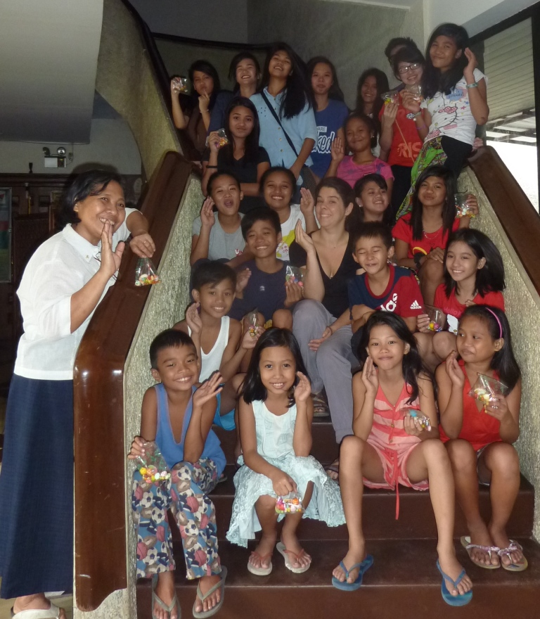
Surtout, je suis très heureuse d’avoir la chance de vivre cette expérience, une année de parenthèse, une année au service des enfants d’Asie avec enfin le sentiment de pouvoir leur donner presque autant que tout ce que j’ai reçu lors de mes voyages en Asie, de vraiment leur venir en aide. Pour certains c’est vraiment la chance de pouvoir envisager un avenir meilleur, de trouver un vrai métier qu’ils ont choisi, réaliser leurs rêves, comme visiter Paris, le France dont leur parle leurs parrains.
A vous qui avez décidé de donner à Enfants Du Mékong en soutenant ma mission aux Philippines, un grand merci !
Maraming Salamat
Vous pouvez également suivre ma mission sur le lien suivant : bambouphilippines@overblog.com

